Chapitre 2 : TRIANGLES

- Inégalité triangulaire

1) Exercice de conjecture

- Tracer un triangle ABC tel que BC = 8 cm AB = 4 cm et AC = 3 cm

- Tracer un triangle ABC tel que BC = 8 cm AB = 5 cm et AC = 3 cm

- Tracer un triangle ABC tel que BC = 8 cm AB = 4 cm et AC = 5 cm

2) Cas général

M
L’INEGALITE TRIANGULAIRE :
BC < BM + MC

B C

Propriété: Dans un triangle, la longueur de chaque côté est inférieure à la somme des deux autres.

3) Cas d'égalité

Question : Que se passe-t-il si M …...[BC] ?

M
B C

BC = BM + MC
Réponse: Donc Si M…….[BC] on a :

Attention: M n'est pas forcément le milieu de [AB].

Conséquence :
Pour qu’un triangle soit constructible, il faut que la longueur du plus grand côté soit inférieure à la somme des deux autres.

Exemples:
- Il est possible de construire un triangle de côtés 8cm, 3cm et 6cm car 8 < 3 + 6.
- Il est impossible de construire un triangle de côtés 10cm, 2cm et 3cm car 10 > 2 + 3.
- Si AB = 4 cm, BC = 5 cm et AC = 9 cm alors A, B et C sont alignés.

4) Application aux triangles

Exemple de construction d'un triangle au compas et à la règle :

Construire le triangle ABC tel que : AB = 5 cm, AC = 4 cm et BC = 6 cm

Remarque : On commence par le côté que l’on veut ! Cependant, en général, on commence plutôt par le côté le plus grand

Méthode : Appliquer l’inégalité triangulaire
Dans chaque , dire s’il est possible de construire le triangle ABC . Si cela est possible, le construire.
a) AB=6cm , AC=4cm et BC=5cm
b) AB=4cm , AC=8cm et BC=3cm
c) AB=2cm , AC=3cm et BC=5cm

.
Rappels :
Définitions :
    - Un triangle isocèle est un triangle qui a deux côtés de même mesure.
    - Un triangle équilatéral est un triangle qui a trois côtés de même mesure.
    - Un triangle rectangle est un triangle qui a un angle droit.

II .Hauteurs d'un triangle

Définition : Une hauteur d’un triangle est une droite qui passe par un sommet et qui est perpendiculaire au côté opposé à ce sommet.

C
B
A
(d)
H

Exemple : (d) est la hauteur relative au coté [BC] ou la hauteur issue du sommet A.

Exemples : Tracer la hauteur issue de A dans les triangles ci-dessous :
( on dit aussi la hauteur relative au côté [BC] )

Propriété : Les hauteurs d’un triangle sont concourantes en un point appelé l’orthocentre.

II.Médiatrices d'un triangle

- Médiatrice d’un segment :

Définition : La médiatrice d’un segment est la droite :
(d)
- qui est perpendiculaire au segment ;
    - et passant par le milieu de ce segment.

Exemple : (d) est la médiatrice du segment [BC]

Propriétés:

- Si un point est situé sur la médiatrice d’un segment, alors ce point est équidistant des deux extrémités de ce segment.

- Si un point est à égale distance des deux extrémités d’un segment, alors ce point appartient à la médiatrice de ce segment.

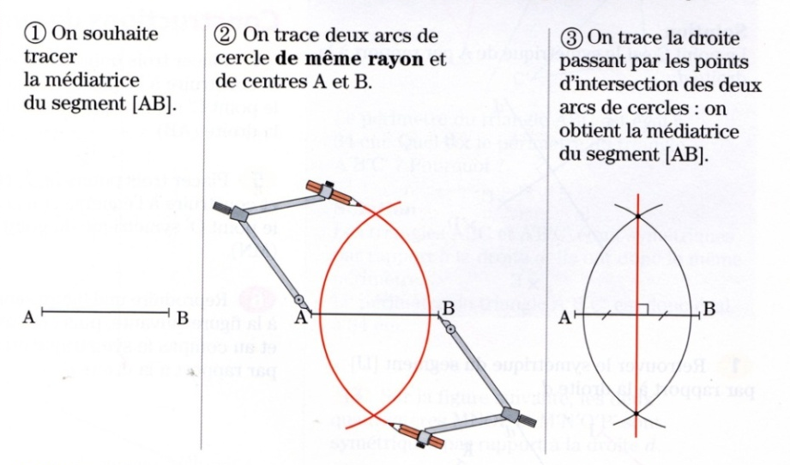
Rappel : Construction de la médiatrice au compas

Propriété : Les trois médiatrices d’un triangle sont concourantes.

